XХI муниципальный конкурс учебно-исследовательских работ учащихся

МБОУ «Сергеевская средняя общеобразовательная школа»

Направление

Биология и экология

Эффективность состава антисептиков: какой выбрать.

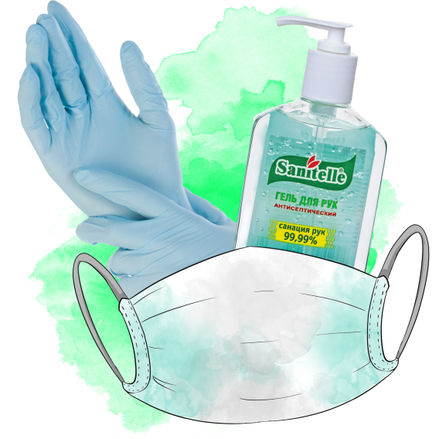 | Тарасов Макар  6 класс  Тарасова Татьяна  Анатольевна  МБОУ «СергеевскаяСОШ»  учитель математики и физики

Гайны – 2021
Оглавление

ВВЕДЕНИЕ……………………………………………………………3

Глава I Теоретическая часть
1.1.Что такое антисептик. Виды антисептика…...…...……………....5
1.2. Меры защиты от заражения COVID-19, рекомендуемые ВОЗ, Роспотребнадзора. …………………………………………………….6
1.3. Состав и свойства антисептика..………………………………....7

1.4. Как часто можно использовать дезинфицирующие средства…9

1.5. Правила использования антисептиков при коронавирусе….…..9

Глава II Практическая часть
2.1. Как проверить антисептик в домашних условиях………….…10
2.2. Результаты и их обсуждение…………………………………….11
2.3. Изготовление антисептика.……………………………………... 16
ЗАКЛЮЧЕНИЕ.....................................................................................18
Приложение.............................................................................................19

Введение
Несоблюдение личной гигиены – причина возникновения многих опасных инфекций. В течение дня руками мы касаемся различных поверхностей, на которых обитает патогенная микрофлора – бактерии, вирусы, которые приводят к серьезным заболеваниям, в том числе, кишечным, гриппу, COVID-19. По статистике Всемирной организации здравоохранения (ВОЗ), каждую секунду на планете около 1,4 млн. человек заражаются инфекционными заболеваниями из-за несоблюдения требований гигиенических норм. Избежать источников опасности сложно, но можно и нужно с ними бороться. Самый надежный способ не заразиться и не подвергать опасности других – тщательно мыть руки с мылом, но как быть, если доступа к нему в данный момент нет?
Согласно исследованиям Центра по контролю и профилактике заболеваний (CDC), лучшая альтернатива – кожный антисептик для рук. Но любой ли из них может спасти от вирусов, и как выбрать эффективное дезинфицирующее средство для рук, которое действительно защитит от опасности?
Перед исследованием мы выдвинули гипотезу, являются ли спиртосодержащие антисептики, доступные широкому потреблению, пригодными для уничтожения вирусов.
Объект исследования: антисептик.
Предмет исследования: состав антисептика.
Цель данной работы: изучение состава антисептика и определение антисептиков, наиболее подходящих для уничтожения вирусов, в домашних условиях.
Для достижения поставленной цели предполагается решение следующих задач:
- Раскрыть значение слова антисептик.
- Изучить свойства и состав антисептика.
- Найти тесты для определения пригодности антисептика к уничтожению вирусов.
- Провести опыты.
- Выбрать признаки антисептика, который позволяет уничтожать вирусы. Сравнить по выбранным признакам свойства антисептиков.
- Определить антисептики, которые позволяют активно уничтожать вирусы.
- Создать антисептик, по рекомендациям ВОЗ, в домашних условиях.
Данную тему мы считаем актуальной, в период пандемии антисептики являются одним из самых востребованных товаров. Как выбрать хороший антисептик, знание признаков хорошего антисептика - залог успеха при борьбе с вирусом.
При работе мы пользовались следующими методами: анализ и поиск информации в Интернете; наблюдение, сравнение, фото – фиксация, эксперимент.
В магазинах и аптеках достаточно много антисептиков, которые предназначены для уничтожения вирусов, как указывает на этикетке производитель товара. COVID -19 - новый не изученный вирус, необходимо знать, какой состав антисептика способен эффективно уничтожать вирусную инфекцию, так как известно, что он передается контактным путем. Мы решили протестировать антисептики в домашних условиях и выявить именно те, которые обладают всеми свойствами настоящего антисептика для уничтожения вируса. В этом заключается новизна исследования.
Ожидаемый результат: в результате исследования мы ожидаем, что все антисептики пригодны для уничтожения вирусов, производитель товара не указал ложной информации для потребителей.
Практическая значимость: данного проекта состоит в том, что собранный и изученный материал может быть полезен для учащихся школы и выступать мотивацией к ведению здоровьесберегающего образа жизни.

Глава 1. Теоретическая часть
  - Что такое антисептик. Виды антисептика.
Чтобы узнать, что такое «антисептик», мы обратились к интернет – источникам.
Антисептик - это вещество, которое используют в медицине и быту с целью полного уничтожения патогенной микрофлоры либо же задержки ее размножения.
Антисе́птики (от греч. άντί «против» + σηπτικός «гноистый») — противогнилостные средства, предназначенные для предотвращения процессов разложения на поверхности открытых ран, например в ранах, образующихся после больших операций или ушибов, или для задержания уже начавшихся изменений в крови.
Антисептики классифицируют по разным показателям, например:
- механические, позволяющие очистить пораненную поверхность и нежизнеспособные ткани.
-химические антисептики используют для инфицирования раны, а также в профилактических целях. Такие антисептические растворы считаются губительными для микроорганизмов.
-биологические - сюда включаются, например, прививки. Их действие также распространяется на клетки микробов, задевая и ее токсины. Такая дезинфекция дополнительно повышает защитные функции организма .
В медицине антисептики разделяют на противовирусные, антибактериальные, противогрибковые. Существуют также другие классификации по качеству применения или по мере воздействия антисептика.

Также мы узнали, что к антисептическим средствам относят кислоты и щелочи (салициловая и борная кислоты, натрия тетраборат), спирты (спирт этиловый), красители (метиленовый синий, бриллиантовый зеленый), анионные (мыла), препараты растительного происхождения (цветки ноготков, ромашки) и другие. Антисептики на спиртовой основе убивают большинство бактерий, среди которых есть микобактерии туберкулеза. Также они характеризуются высокой активностью против множества различных видов вирусов, включая грипп, ОРВИ и ВИЧ, неэффективны против вируса бешенства. Спиртосодержащие антисептики для рук также уничтожают грибки.

1.2.Меры защиты от заражения COVID-19, рекомендуемые ВОЗ, Роспотребнадзора.
12 марта 2020 года Всемирная Организация Здравоохранения объявила пандемию короновируса и рекомендовала мерами защиты от короновируса следующее:
- регулярное мытье рук и обработка спиртосодержащим антисептиком;
- соблюдение дистанции от чихающих и кашляющих людей не менее 1м;
- прекращение контакта рук с глазами, носом и ртом;
- использование одноразовых медицинских масок (респираторов);
- обработка продуктов, принесенных из магазина;
- дезинфекция гаджетов, жилья и рабочего места.
Во время коронавирусной пандемии нас интересуют только те средства, которые эффективно уничтожают вирусы. К сожалению, рынок перенасыщен контрафактной продукцией, подделками, эффективность которых не подтверждена. Они не только не защищают людей от возможного заражения, но и опасны для здоровья.

1.3.Состав и свойства антисептика.
Активным компонентом большинства антисептиков для рук выступает спирт, что рекомендовано ВОЗ. Его содержание может доходить до 60-80%. Считается, что при концентрации этилового спирта 60% погибает большинство микроорганизмов. Спирт пагубно влияет на кожу, она пересушивается. Это делает средство не лучшим выбором для постоянного применения. С целью снижения данного эффекта в состав спиртосодержащих антисептиков включают витамины А и Е.
Также в подобные средства добавляются:
Глицерин – смягчает кожу.
Изопропилмиристат – делает ее гладкой.
Четвертичные соли (бензалкония хлорид ) – предотвращают липкость.В некоторых составах можно встретить триклозан. Он обладает широким спектром действия, но негативно воздействует на кожу, накапливаясь и провоцируя возникновение дерматита. Не стоит злоупотреблять антисептиком на его основе.
При покупке гелей для рук нужно учитывать, что они бывают антибактериальные и антисептические. Гель антисептик способен справиться помимо бактерий и с большинством болезнетворных вирусов.
Антисептические спреи содержат более высокую концентрацию спирта. За счет этого они способны уничтожать микроорганизмы также эффективно, как и менее концентрированный гель, применяемый в большем объеме. Недостаток подобных средств в более резком алкогольном запахе, но при этом у них совершенно отсутствует липкий эффект.
Кремы антисептики являются наименее эффективными. Они содержат мало активного вещества. Крем, предназначенный не для обеззараживания рук, а для создания на поверхности кожи барьера от бактерий. При этом более стойкие вирусы подобную обработку переносят без ослабления. Помимо антибактериального эффекта кремы питают кожу.
Антисептические салфетки работают как обычные влажные. Они очищают руки от загрязнений и одновременно их дезинфицируют. Их часто применяют для обработки различных поверхностей, к примеру, мобильного телефона, клавиатуры, дверной ручки, спортивного тренажера.
Исходя из всего выше написанного, мы пришли к следующему свойствам антисептика:
- комфорт и быстрота использования;
- не сушить кожу (увлажнители в составе);
- иметь высокую способность к уничтожению микроорганизмов (содержание спирта 60-80%);
- удобный объем;
- не вызывать устойчивость микрофлоры к антисептику;
- иметь высокий срок действия антисептика (в состав входят добавки, которые продлевают срок действия);
- не должен вызывать негативное действие на организм человека: токсическое, аллергенное, раздражающее.
Только когда антисептик отвечает всем требованиям, его можно регулярно использовать и не беспокоиться о рисках.
Можно посчитать, что некачественный, зато дешевый антисептик не принесет большого вреда. Но это обманчивое убеждение. Первым и главным риском является недостаточная обработка рук. А это значит иметь более высокую вероятность заразиться вирусными заболеваниями в период их эпидемий.

  - Как часто можно использовать дезинфицирующие средства.
В настоящее время во всем мире люди ежедневно заражаются через контакт с различными поверхностями. Поэтому стоит постоянно иметь рядом с собой кожный антисептик и регулярно обрабатывать руки. Но не стоит увлекаться излишней обработкой рук, так как спиртовой антисептик сушит кожу, может взывать ее раздражение, снизить защитные функции кожи, потому что действующее вещество снимает верхний слой жира. Достаточно тщательно помыть руки с мылом, если для этого есть возможность. Если ее нет, то обработку рук совершать по надобности, а именно:
- после посещения общественных мест, туалета;
- перед едой;
- по возвращению домой, для обработки гаджетов;
- если был контакт с деньгами, другими людьми, животными.
Выполнение несложных правил поможет уберечь здоровье от вирусов.

  - Правила использования антисептиков при коронавирусе.
Правила использования, прежде всего, предполагают знакомство с инструкцией средства, где указано, сколько времени, в каком количестве втирается препарат в кожу (обычно 3-5 мл раствора или геля на одно употребление). Далее следовать алгоритму:
- легкими движениями распределить средство по всей поверхности рук, с тыла и внутри, межпальцевых промежутков;
- дождаться полного высыхания, не мыть после этого руки;
- микротрещины, порезы, ранки закрыть пластырем.
Правильная обработка рук антисептиком минимизирует риск заражения, но не исключает его полностью.
Глава 2. Практическая часть
  - Как проверить качество антисептика в домашних условиях.

Соблюдение правил гигиены играет важную роль в борьбе с COVID-19. Мы купили в магазинах и аптеках антисептики, специально спрашивая у продавцов - спиртовые, по рекомендациям ВОЗ. Рассмотрев состав средств, мы сделали вывод, что 4 изготовителя не указали в составе процент спирта, другие антисептики содержали спирт не ниже 58%. Чтобы мы не сомневались в качестве антисептика, решили его проверить на наличие спирта в составе. На просторах интернета мы нашли несколько способов для проверки качества антисептика в домашних условиях (приложение 1).
Способ 1. Тест с использованием бумажных полотенец или туалетной бумаги
Я взял туалетную бумагу, нарисовал шариковой ручкой круг, как требовалось в рецепте, и в центр налил антисептик, проделав все это 14 раз (по количеству антисептиков), увидел, что многие антисептики растеклись по бумаге и линии от ручки размылись. Антисептик стал окрашиваться в синий цвет. Согласно результату, описанному, в тесте я должен был получить следующее: если в средстве содержалось достаточное количество спирта, то линия от ручки должна размыться и чернила окрасить антисептик. Если же чернила не растворились, и средство просто распространилось за линию без окрашивания, то антисептик не содержит требуемого количества спирта (приложение 1).
Если в составе антисептика и есть спирт, то он может быть представлен его малой концентрацией. Мы нашли тест, который позволяет определить в составе антисептика избыточность воды.

Способ 2. Тест с использованием муки
Согласно этому способу я взял пшеничную муку и антисептик по столовой ложке, смешал ингредиенты и получил следующие результаты: из некоторых получилось тесто либо клейкое тесто, а из других порошкообразная смесь (приложение 1). Согласно результату, описанному, в тесте я должен получить следующее: если мука стала клейкой и превратилась в тесто, то антисептик содержит много воды. Если же мука станет порошкообразной (спирт быстро испаряется), то средство содержит большое количество спирта.

  - Результаты и их обсуждение.
Все результаты мы решили оформить в виде таблицы.
Таблица 1
Название  средства | Тест 1 | Тест 2 | Состав средства
1  Sanitelle | Чернила растворились, размылись, средство окрасилось. | Смесь стала тестом, выделилась вода, запах спирта исчез. | спирт этиловый 66,2% ; деонизированная вода; глицерин; пропиенгликоль; экстракт алоэ вера; витамин Е; функциональные добавки.
2  Detol | Чернила растворились, размылись, средство окрасилось. | Получилась порошкообразная смесь. | спирт денат 66%; пропиенгликоль; алкил; парфюм.
3  Sanitelle Kids | Чернила растворились, размылись, средство окрасилось. | Комочкообразная смесь, выделилась вода, запах спирта исчез. | спирт этиловый 58,4% ; деонизированная вода; глицерин; пропиенгликоль; экстракт алоэ вера; витамин Е; функциональные добавки.
4  Асептолин | Чернила растворились, размылись, средство окрасилось. | Получилась порошкообразная смесь. | спирт 90%
5  Aqua prof | Чернила растворились, размылись, средство окрасилось. | Превратился в комок теста, выделилось немного воды, запах спирта исчез. | этиловый спирт 70%; вода; пропиенгликоль; глицерин; пантенол; ментол; алкилы; гидрогенизированное касторовое масло; триетиламин; парфюм; толуол; бутилфенил.
6  Milamed | Чернила растворились, размылись, средство окрасилось. | Получилась порошкообразная смесь. | спирт изопропиловый; деонизированная вода; глицерол; пропиенгликоль; отдушка алоэ вера.
7  Антисептический  Серебряное сияние | Чернила растворились, размылись, средство окрасилось. | Водянистый, превратился в смесь и не порошка и не теста, запах спирта исчез. | спирт этиловый 75%; дистиллированная вода; парфюмерная композиция «Септин», наночастицы серебра.
8  La fresh | Чернила растворились, размылись, средство окрасилось. | Смесь собралась в комочек теста, воды не выделилось, остался запах спирта. | спирт изопропиловый; вода; спирт пропиловый; глицерин; пропиенгликоль; экстракт алоэ вера; ментол.
9  Бархатные ручки | Густой гель размывает чернила очень медленно, не окрашивается. | Образовалась липкая смесь, пристает к рукам. | этиловый спирт 70%; пантенол;  вода; глицерин; алкилы; гидрогенизированное касторовое масло; триэтаноламин.
10  7 Days  Frash hand sanitaizer | Чернила растворились, размылись, средство окрасилось. | Образовалась липкая смесь, размазывается по тарелке. | изопропиловый спирт 65%; вода; глицерин; экстракт алоэ вера; акрилаты; парфюм.
11  Aura antibacterial | Чернила растворились, размылись, средство не окрасилось. | Образовалась водянистая смесь. | изопропиловый спирт; экстракты мяты и зеленого чая; вода; пропиенгликоль; касторовое масло.
12  Garnier | Очень густой гель, чернила растворились, размылись, средство окрасилось. | Образовалась водянистая смесь. | спирт денат; вода; глицерин; аммоний; таурат.
13  Sanitelle спрей | Чернила растворились, размылись, средство окрасилось. | Получилась порошкообразная смесь. | спирт этиловый 66,2% ;  деонизированная вода; глицерин; пропиенгликоль; ферол а; экстракт хлопка; отдушка.
В результате анализа 1 таблицы, мы пришли к выводам:
- Все антисептики имеют в своем составе спирт , №9 и №11 не имеют требуемого количества спирта (приложение 2, рис.1-11).
- Спирт очень быстро испарился в антисептиках №4 (спирт на этикетке 90%), №6 (производитель не указал количество спирта), №7 (на этикетке указан спирт 75%), №13 (согласно этикетке спирт из общего состава составляет 66,2%), смесь стала порошкообразной, №2 (смесь стала порошкообразной) следовательно, они в своем составе имеют большое количество спирта, поэтому антисептик не успевает дезинфицировать кожу от вируса (приложение 2, рис.12- 24).
- Также мы исключили из списка №10, №12 , так как по результатам теста №2 образовалась липкая водянистая смесь, а это значит, состав антисептика содержит большое количество воды.
Исследуя состав средства, наличие спирта, указанного в антисептике, мы пришли к выводу, что наиболее эффективными свойствами обладают антисептики:
№1, №3- содержат спирт, пропиенгликоль и глицерин (для смягчения кожи), а также витамины и экстракты алоэ Вера (обладает бактерицидными свойствами), функциональные добавки (предназначены для улучшения процессов - обладающие противоаллергенным и противовоспалительным действием; а также смягчающие кожу компоненты (ПЭГ-7 глицерилкокоат, алантоин, витамины С и РР, гиалуроновая и фруктовая кислоты, экстракт зеленого чая);
№5 – спирт, пропиенгликоль и глицерин (для смягчения кожи), в составе имеют пантенол (для заживления кожи), гидрогенизированное касторовое масло (для смягчения кожи), триетиламин (продлевает срок годности), толуол (растворитель) - вреден для человека в больших количествах, бутилфенил (необходим для создания парфюма);
№6 –спирт, пропиенгликоль и глицерин (для смягчения кожи), отдушка алоэ Вера (обладает бактерицидными свойствами);
№8 – спирт, пропиенгликоль и глицерин (для смягчения кожи), ментол (осуществляют легкое местноанестезирующее воздействие, стимулируют холодовые терморецепторы кожных покровов);
№9 - спирт, глицерин (для смягчения кожи), пантенол (для заживления кожи), гидрогенизированное касторовое масло (для смягчения кожи), триэтаноламин (необходим для смешивания компонентов);
№10 – спирт, акрилаты(необходимы для загущения), глицерин (для смягчения кожи), экстрат алоэ Вера (обладает бактерицидными свойствами);
№12 – спирт, глицерин (для смягчения кожи), таурат (предназначен для обеспечения питательной поддержки), аммоний (необходим для долгосрочного хранения);
№13- спирт, пропиенгликоль и глицерин (для смягчения кожи), ферол а (витамин), экстракт хлопка (обладает питательными, смягчающими, защитными свойствами, оказывает увлажняющее и успокаивающее действие, способствует удержанию влаги в коже, препятствуя ее старению).
Поэтому, после изучения состава, мы пришли к выводу, что лучшими по составу являются антисептики №1, №3, № 5, №8, №12, №13.
Также в таблице мы решили представить данные о том, какими еще дополнительными свойствами обладают антисептики, а также их стоимость за флакон.

Таблица 2
Название  средства/производитель | Вид средства | Другие свойства | Цена
1  Sanitelle/ Россия  г. Москва | Гель антисептический, экстракт Алоэ и витамин Е | имеет запах спирта, быстро высыхает на руках, не оставляет липкость на коже, после применения приятно пахнет | 74.99/50мл
2  Detol / Таиланд | Гель без использования воды | имеет запах спирта, быстро высыхает на руках, не оставляет липкость на коже, после применения приятно пахнет | 139.99/50мл
3  Sanitelle Kids / Россия  г. Москва | Гель антисептический, экстракт Алоэ и витамин Е | имеет запах спирта, средне высыхает на руках, оставляет небольшую липкость на коже, после применения приятно пахнет. | 79.99/60мл
4  Асептолин / Россия  Орловская область | Жидкость | имеет запах спирта, мгновенно высыхает на руках, не оставляет следов липкости. | 58.00/100мл
5  Aqua prof / Россия  г Казань | Гель гигиенический, Д-пантенол | имеет запах спирта, средне высыхает на руках, оставляет небольшую липкость на коже, после применения приятно пахнет. | 79.99/50мл
6  Milamed / Россия . г Пермь | Жидкость без воды и мыла | имеет запах спирта, быстро высыхает на руках,после применения не пахнет отдушкой. | 800.00/500мл
7  Антисептический  Серебрянное сияние / Россия  г. Владикавказ | Лосьон антисептический  косметический | имеет запах спирта, средне высыхает на руках, оставляет небольшую липкость на коже после высыхания, после применения приятно пахнет. | 99.99/99мл
8  La fresh / Россия  г. Москва | Гель с антисептическим эффектом, экстракт Алоэ и ментол | имеет запах спирта, средне высыхает на руках, оставляет небольшую липкость на коже, после применения приятно пахнет. | 49.00/40мл
9  Бархатные ручки / Россия  г . Новомосковск | Гель с антибактериальным эффектом | имеет запах спирта; долго высыхает на руках, оставляет липкость на коже, после применения приятно пахнет. | 174.99/100мл
10  7 Days  Frash hand sanitaizer / Россия  г. Москва | Гель с антисептическим эффектом, экстракт Алоэ | имеет запах спирта  средне высыхает на руках, оставляет небольшую липкость на коже, после применения приятно пахнет. | 179.90/100мл
11  Aura antibacterial / Россия  г. Балашиха | Гель антибактериальный | имеет запах спирта, средне высыхает на руках, оставляет небольшую липкость на коже, после применения не очень приятно пахнет. | 79.99/40мл
12  Garnier / Изготовитель Франция  произведено в Польше | Гель – санитайзер  водно-спиртовый | имеет запах спирта, средне высыхает на руках, оставляет небольшую липкость на коже, после применения приятно пахнет. | 149.00/100мл
13  Sanitelle спрей / Россия  г. Москва | спрей антисептический | имеет запах спирта, высыхает мгновенно, запах отдушки не имеет. | 69.99/20мл

В результате анализа 2 таблицы, мы пришли к выводам: практически все гели, кроме №1 и №2, после применения оставляют небольшую липкость на коже (если гель остается на коже, то он является средой для развития бактерий в дальнейшем);
Самым дорогим антисептиком оказался №13, а самым дешевым №4.
Итак, проанализировав все антисептики по составу, проведя тесты, мы пришли к выводу, что лучшим среди антисептиков являются №1 – «Sanitelle», №5- «Aqua prof», №3- «Sanitelle Kids» (мы включили антисептик в состав лучших, хотя он имеет спирт-58,4%, но он предназначен для детей младшего возраста).

  - Изготовление антисептика
Всемирная организация здравоохранения рекомендовала несколько рецептур для создания антисептиков для рук в аптеках (приложение 3). Я взял рецептуру для небольшого объема, в него входит: этанол, перекись водорода, глицерин, кипяченная охлажденная вода. Но в рецептуре содержались объемы реактивов для 10л, поэтому я уменьшил объемы в 100 раз.
Я соблюдал всю последовательность действий (приложение 4 рис.1- 13), измерил мерным стаканчиком спирт для антисептика, вылил в емкость, добавил перекись водорода и глицерин (для измерения использовал шприц), далее добавил кипяченной воды, перемешал и перелил в емкость для антисептика. Поместил флакон на карантин. Через 72 часа решил проверить антисептик на качество вышеупомянутыми тестами. В результате получил следующее (приложение 4 рис.14- 15):

Таблица 3
Тест 1 | Тест 2 | Состав средства | Другие свойства
Чернила растворились, размылись, средство окрасилось. | Смесь стала порошкообразной | спирт этиловый; охлажденная кипяченая вода; глицерин; перекись водорода. | имеет запах спирта, быстро высыхает на руках, не оставляет липкость на коже, после применения не оставляет запаха спирта.
Значит, наша смесь содержит очень большую концентрацию спирта (при расчете 80%- приложение 5 рис 1.), если смесь стала порошкообразной. Следовательно, антисептик активно борется с бактериями и вирусами, но из-за быстрого испарения с кожи рук не успевает уничтожить все вирусы и существует риск заразиться COVID-19. После долгого применения такого антисептика кожа рук будет высыхать и шелушится.
Я полагаю, что для более медленного испарения необходимо антисептик разбавить небольшим количеством кипяченой воды (приложение 5 рис 2.), тем самым мы немного понизим концентрацию спирта и увеличим время испарения.

Заключение
На рынке присутствует большое количество продукции, противовирусная эффективность которой не подтверждена. Можно ли уберечься от недоброкачественных препаратов и подделок не проводя химического анализа? Способов, которые давали бы стопроцентную гарантию, нет. В домашних условиях можно определить содержит ли в своем составе антисептик спирт и соответствует ли его концентрация той, что указана на этикетке флакона. В результате исследования мы пришли к выводу, что многие спиртосодержащие антисептики, доступные широкому потреблению действительно пригодны для уничтожения вирусов: в состав входит спирт необходимой концентрации, добавки для увлажнения кожи рук, в некоторые даже витамины. Практическая ценность показывает, что экспериментальным путем, в домашних условиях, можно определить качество антисептика.
Как только я ознакомлюсь с основами химического анализа, я планирую продолжить эту работу по проведению более качественного анализа антисептиков.

Приложение 1
Способ 1.
Материалы: Бумажные полотенца или туалетная бумага, шариковая ручка, (не используйте гелевые или чернильные ручки), антисептик.
Возьмите маленький кусочек туалетной бумаги и поместите его на ровную поверхность. Важно не складывать туалетную бумагу слоями, так как надо, чтобы дезинфицирующее средство растекалось по бумаге, а не впитывалось внутрь. Шариковой ручкой аккуратно нарисуйте круг на бумаге, очертив монету или колпачок от флакона с дезинфицирующим средством для рук. Убедитесь, что линия непрерывная, толстая и четкая. Капните немного средства для дезинфекции рук в середину круга. (Постарайтесь не накапать слишком много средства, оно не должно растекаться далеко за пределы линии, но и слишком малого количества будет недостаточно, ведь жидкость должна достичь границ круга). Дайте дезинфицирующему средству распространиться до границ круга или чуть дальше.

Если в дезинфицирующем средстве содержится достаточное количество алкоголя, вы увидите, что линия, которую вы нарисовали шариковой ручкой, размоется средством и распространяемая за линию жидкость окрасится в цвет чернил. Водостойкие чернила, используемые в шариковой ручке, не растворяются в воде, но очень быстро растворяются в спирте. Однако, если дезинфицирующее средство не содержит требуемого количества алкоголя, чернила не растворятся и дезинфицирующее средство просто распространится за пределы линии без окрашивания.
Способ 2.
Материалы: мука пшеничная( кукурузная или другая), антисептик. Насыпьте в тарелку одну столовую ложку муки. Добавьте одну столовую ложку антисептика, который вы хотите протестировать. Смешайте муку и дезинфицирующее средство, чтобы получить тесто.
Если средство содержит избыточное количество воды, мука быстро становится клейкой и в конце концов превращается в тесто. Если в антисептике содержится необходимое количество алкоголя, мука не станет клейкой, а останется порошкообразной, ведь в итоге дезинфицирующее средство испарится.
Муке нужна вода, чтобы клейковина и углеводы разбухли, стали клейкими, чтобы получилось тесто. Спирт, с другой стороны, соперничает с клейковиной и углеводами за молекулы воды и не дает им набухнуть и стать клейкими. Этот тест очень точный и может помочь легко обнаружить подделку с содержанием алкоголя 60 или менее процентов.
Приложение 2
Тест 1.
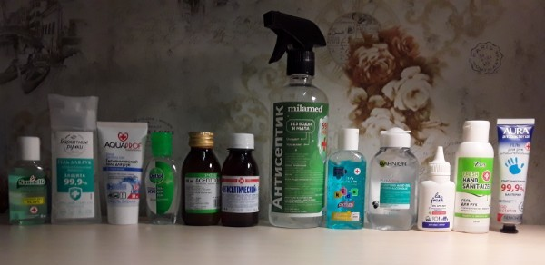
Рис.1
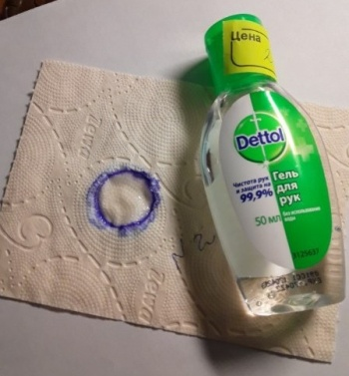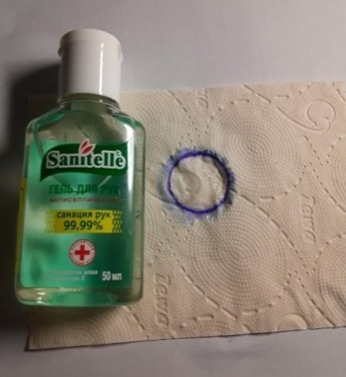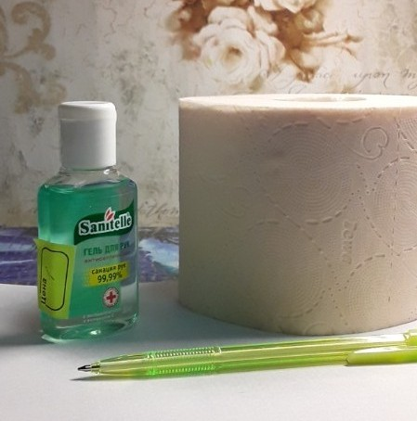

Рис.2 Рис.3 Рис. 4
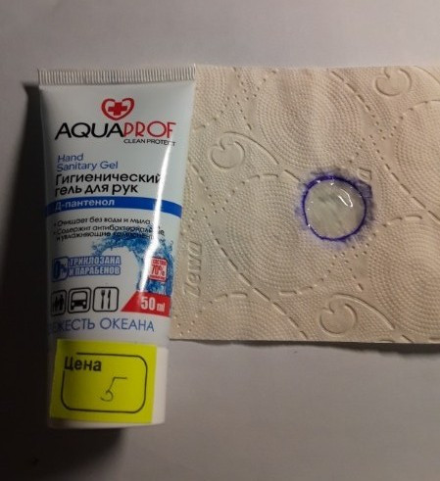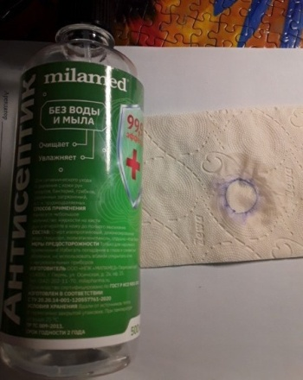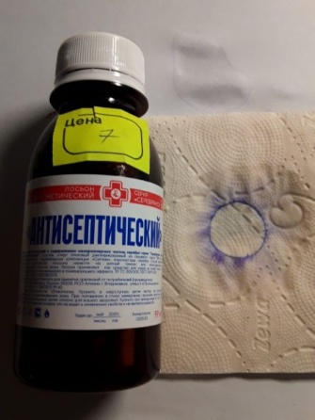

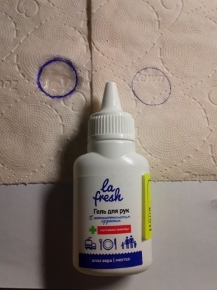Рис. 5 Рис.6 Рис. 7
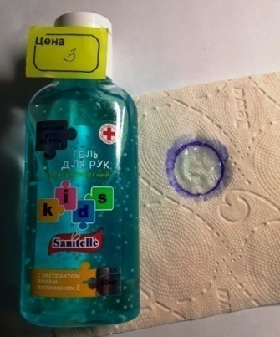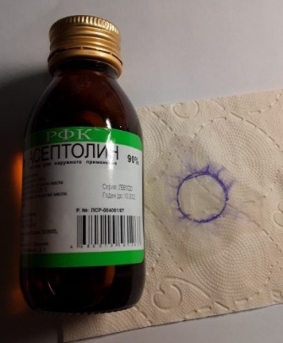

Рис.8 Рис. 9 Рис. 10
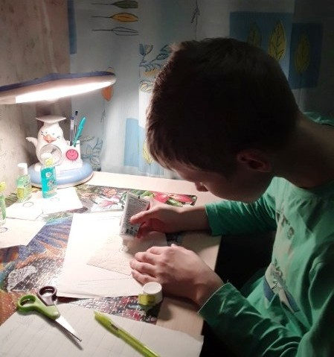
Рис. 11
Тест 2.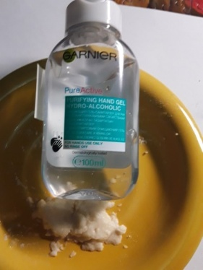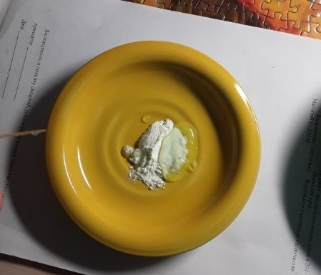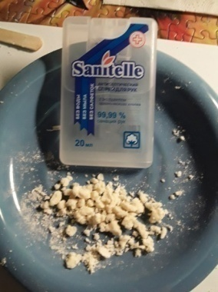

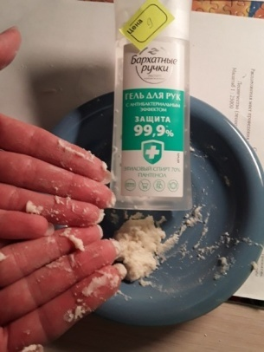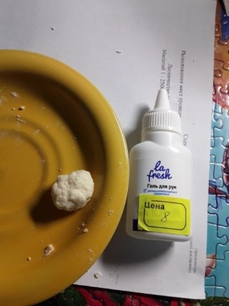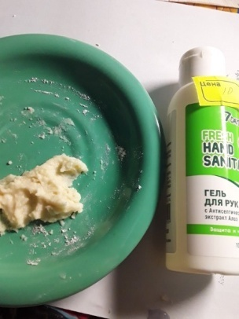Рис.12 Рис. 13 Рис. 14

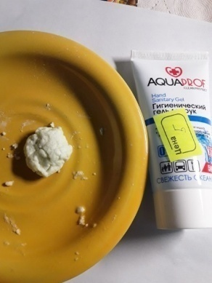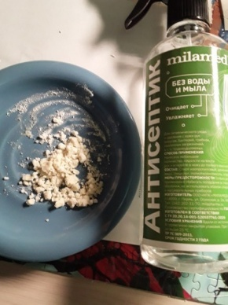Рис. 15 Рис. 16 Рис. 17
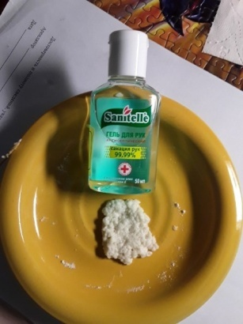

Рис. 18 Рис. 19 Рис. 20
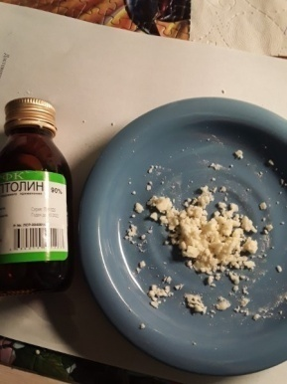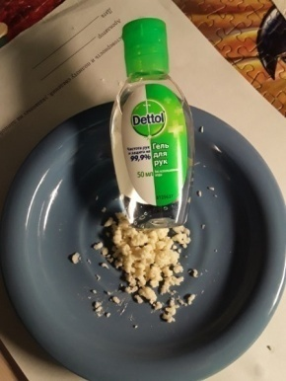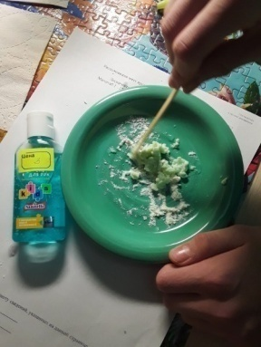

Рис. 21 Рис. 22 Рис. 23

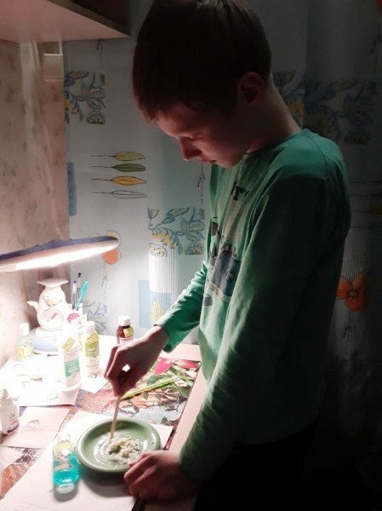

Рис. 24

Приложение 4
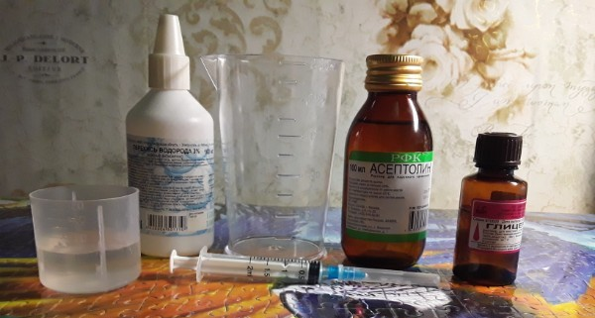
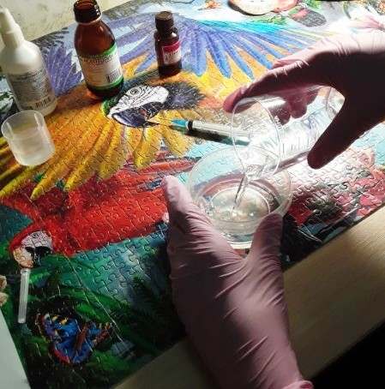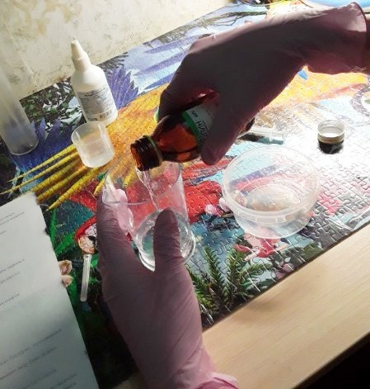
Рис.1 Рис.2 Рис.3

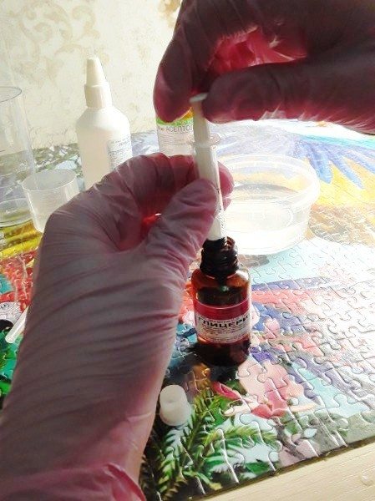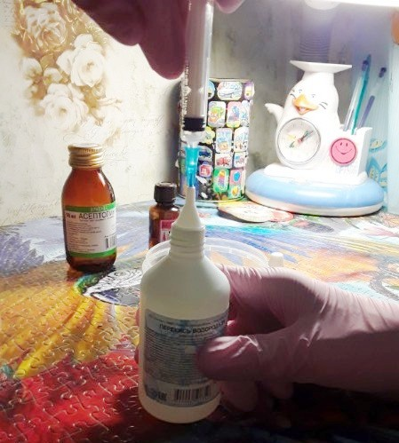
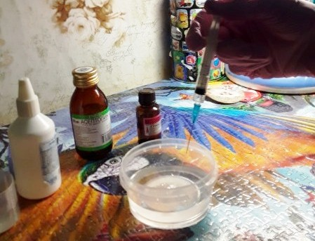

Рис.4 Рис.5 Рис.6

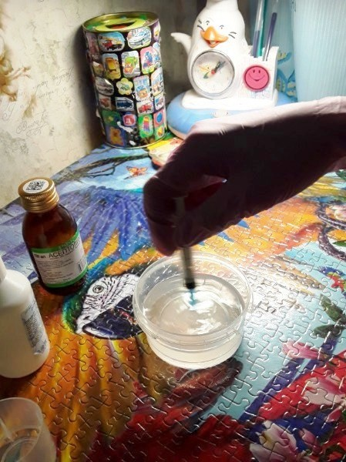
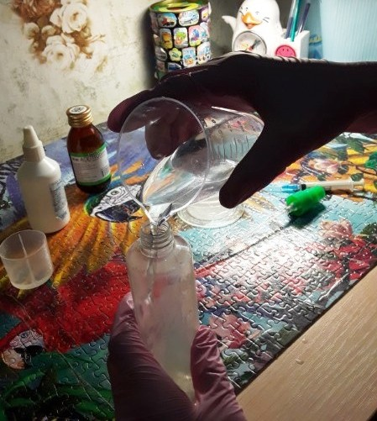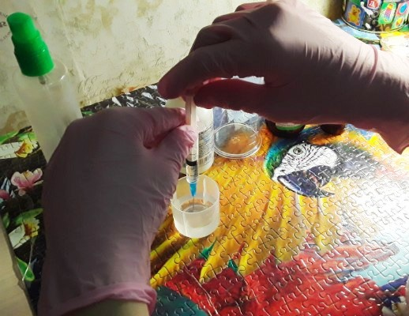

Рис.7 Рис.8 Рис.9

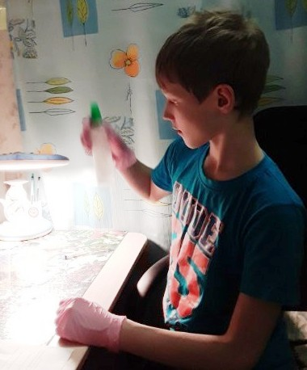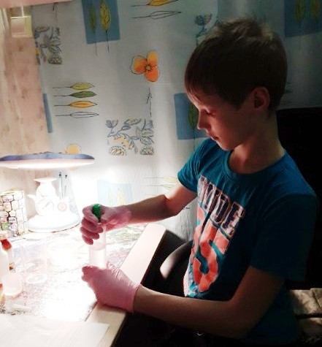

Рис.10 Рис.11
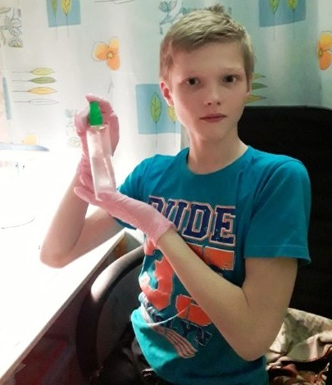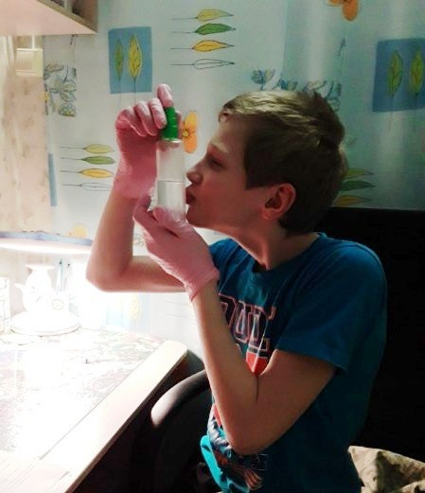

Рис.12 Рис.13

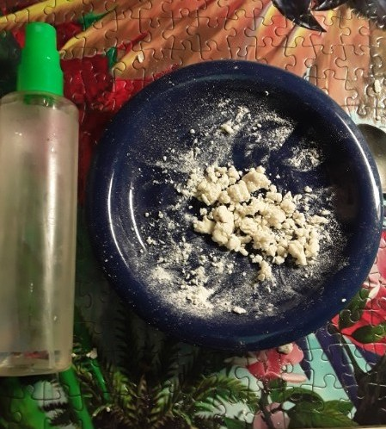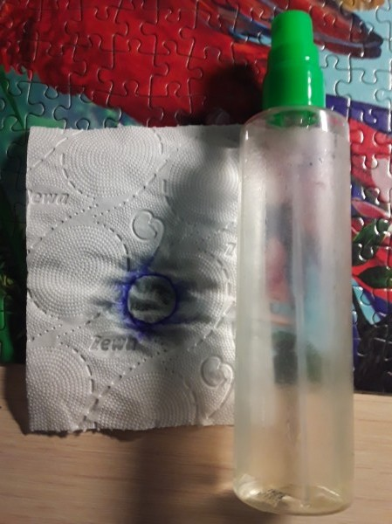

Рис.14 Рис.15
Приложение 5

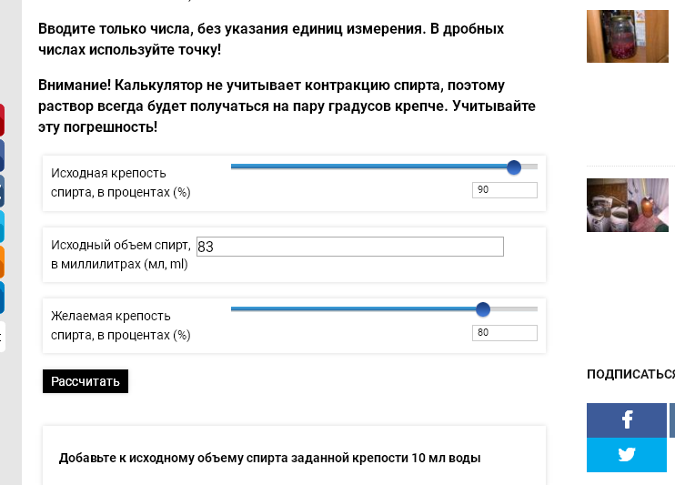
Рис.1
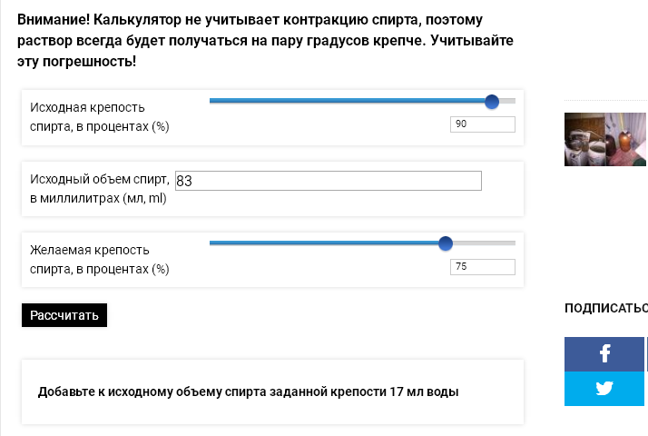
Рис.2

Что такое антисептик. (электронный ресурс) https://filzor.ru/news/kak_i_dlya_chego_ispolzuyut_antisepticheskie_sredstva/
Википедия. (электронный ресурс) - . https://ru.wikipedia.org/wiki/Антисептики
Что такое антисептик. (электронный ресурс)- https://filzor.ru/news/kak_i_dlya_chego_ispolzuyut_antisepticheskie_sredstva/
Что такое антисептик и как правильно его использовать. (электронный ресурс) https://rew-med.info/chto-takoe-antiseptik/
Виды антисептиков . Классификация. (электронный ресурс) https://alfahimgroup.ru/blog/2020/08/13/vidy-antiseptikov-klassifikacziya/
Как выбрать антисептики для защиты от коронавируса.(Электронный ресурс) - https://septolit.ru/blogs/novosti/kak-vybrat-antiseptiki-dlya-zashchity-ot-koronavirusa
Правила использования антисептиков при коронавирусе. (Электронный ресурс) https://clinica-opora.ru/коронавирус/эффективные-антисептики-от-коронави/

